臺南市學生認證系統(OPENID)申請流程說明
- 需準備資料
- 學生學號(若不知學號，請參考借書證或市民卡)
- 學生身份證號碼(請看健保卡或戶口名簿)
- 申請步驟
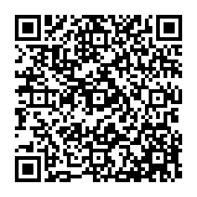
- 開啟認證系統網站
https://estdpassport.tn.edu.tw

或由手機掃描右側QRCODE
開啟認證系統網站

2.選取註冊帳號
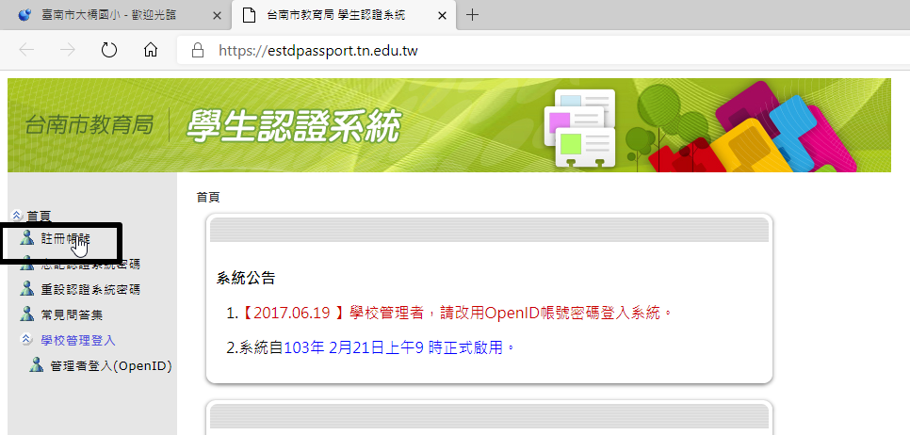

按『我同意』
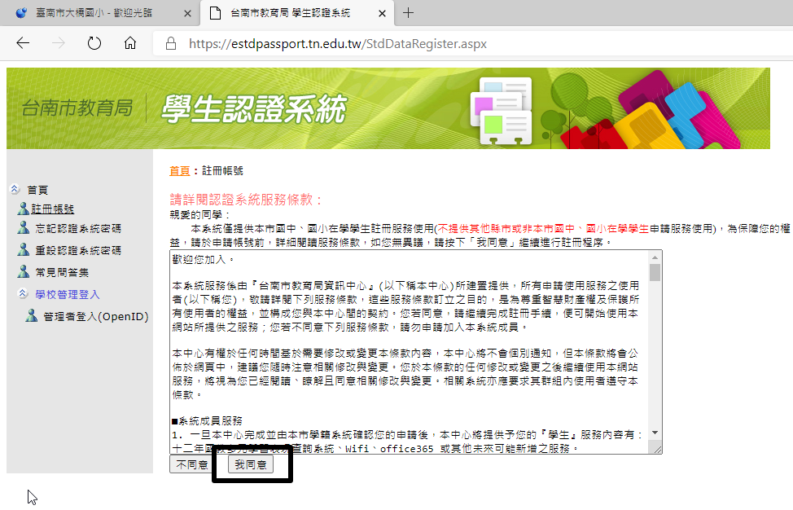
選學校→輸入學號及身份證號碼
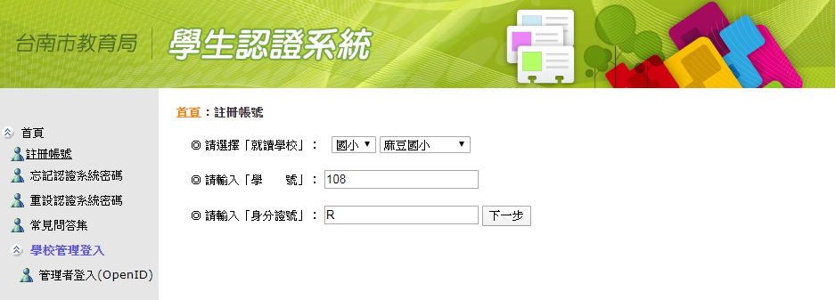

挑選一個使用者帳號(st+7位數字)
數字建議挑選原則
- 家裡電話後7碼 (較不容易忘記，因為到國中還是需要用到)
- 0 + 學號6碼 (有可能會跟別校重碼，就更換第一個數字0~9)
- 民國生日共7碼 (年份3碼 + 月份2碼 + 日期 2碼)
- 手機後7碼 (較少有手機號碼)
- 身份證字號後7碼 (不易記住)
輸入好後按『下一步』
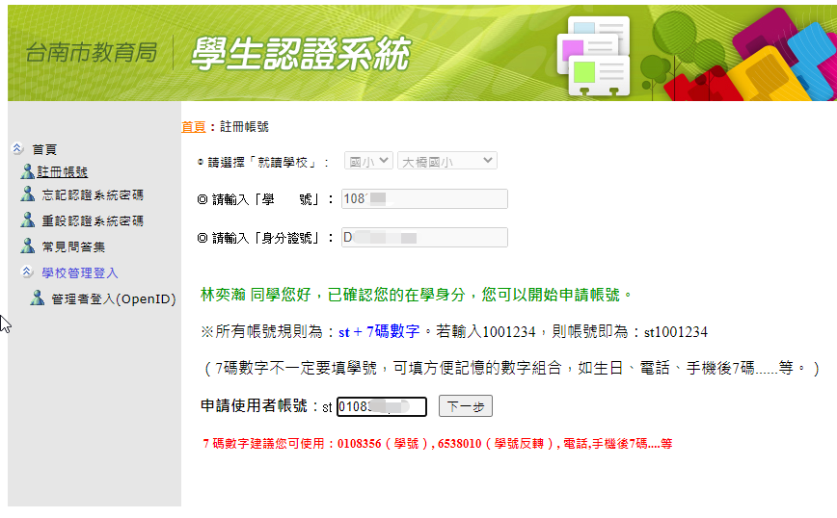
輸入自訂密碼(6-15個字)需含英文+數字
再輸入一次自訂密碼

輸入備用信箱
備用信箱可填寫任一個家長或小朋友可收信的信箱，
因為這個信箱通常不會用到，不輸入亦可。

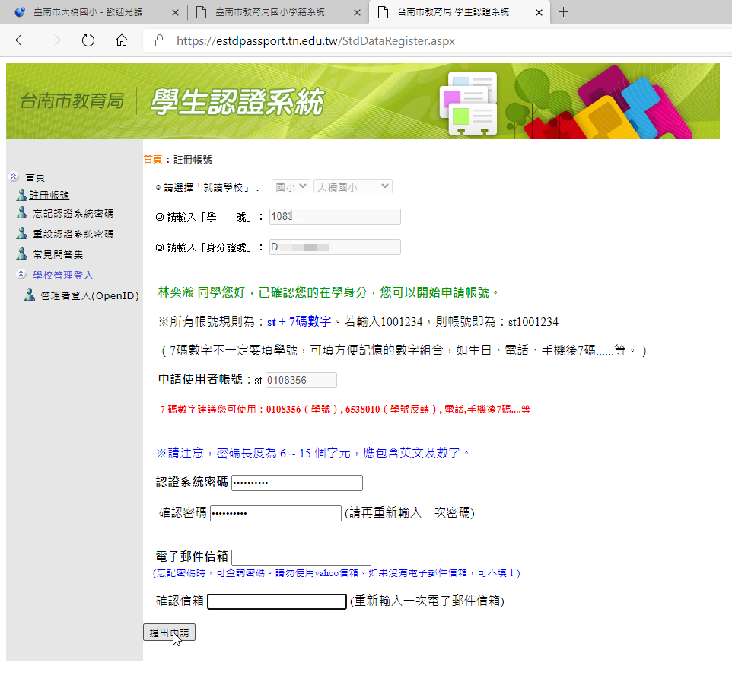
申請完成
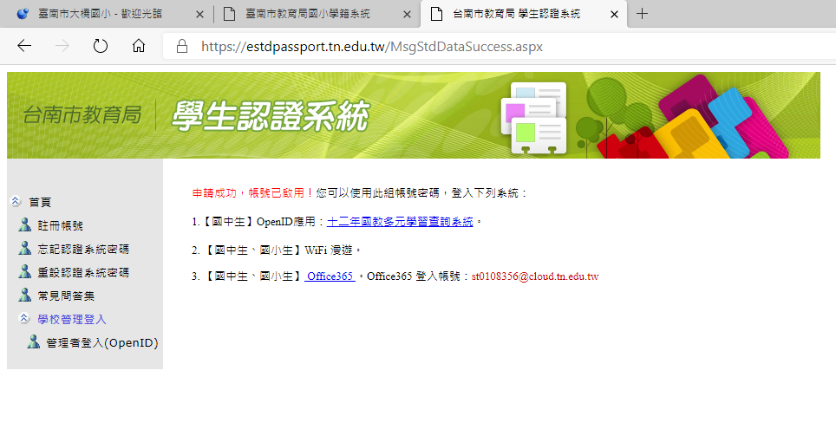
- 測試是否可以登入
申請完成後可以測試以下網站看看是否可以『教育雲帳號』登入
選取網站上登入介面內的『使用教育雲端帳號登入』按鈕
例如:
因材網
https://adl.edu.tw/
PAGAMO
https://www.pagamo.org/

均一教育平台
https://www.junyiacademy.org/

臺南市教育局 創課坊
http://hahay.tn.edu.tw/
康軒網頁版國小電子書  https://webetextbook.knsh.com.tw/bookcase/index.html?code_degree=1 | 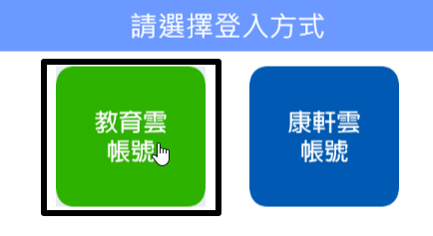
南一OneMore電子書城
http://mall.oneclass.com.tw/
學習吧https://www.learnmode.net/login | 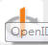
英語線上學習平台Cool English
https://www.coolenglish.edu.tw/login/index.php

